UNIVERSIDADE FEDERAL DO AMAZONAS

DISCIPLINA: LABORATÓRIO DE SISTEMA DE CONTROLE

Alunos: George Corrêa de Araújo 20510047
José Maria 20210488
Lucas Leal 20610253
Thays da Silva Santos 20610330
Érica Rodrigues de Souza 20510291

1ª) Realize o modelo não-linear no Matlab. Simule para a condição inicial 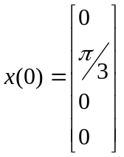 e 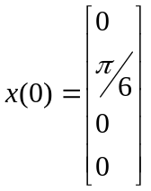

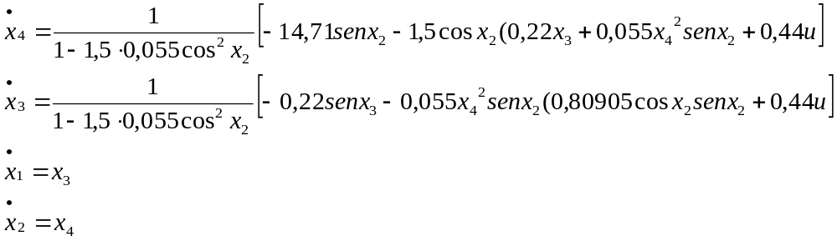
Modelo no simulink.

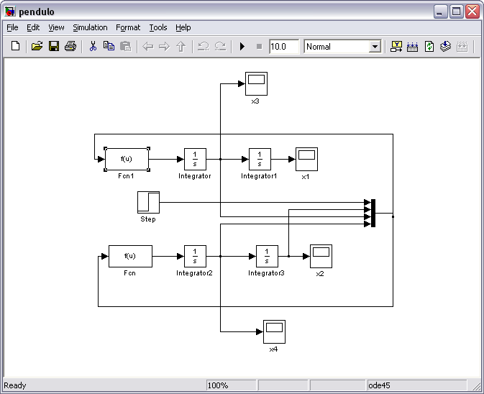

Resposta do sistema para x2=PI/3

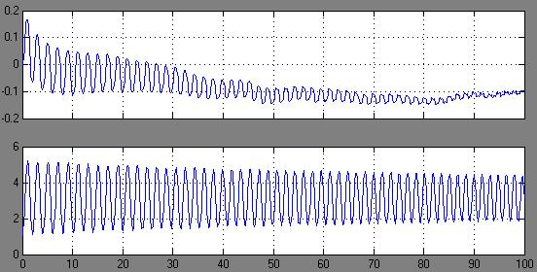
Saída de x1

Saída x2

Resposta do sistema para x2=PI/6

Saída para x1
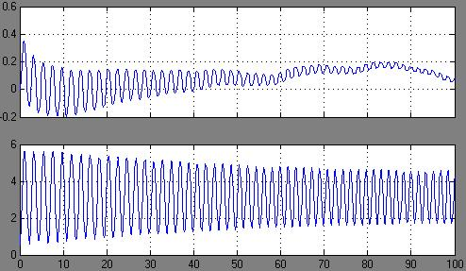

Saída para x2

2 ª) Realize o modelo linear equivalente e simule para as mesma condições iniciais da primeira questão
Comente os resultados

A =

0 0 1.0000 0
0 0 0 1.0000
0 0.8800 -0.2300 0
0 -16.0300 0.3500 0

>> Bb=[0;0;0.47;-0.71]

Bb =

0
0
0.4700
-0.7100

>> C=[1 0 0 0;0 1 0 0]

C =

1 0 0 0
0 1 0 0

D =

0
0
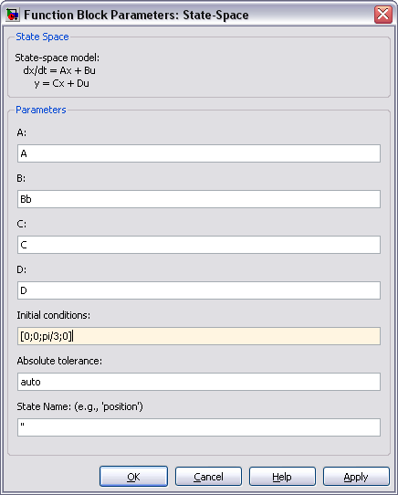

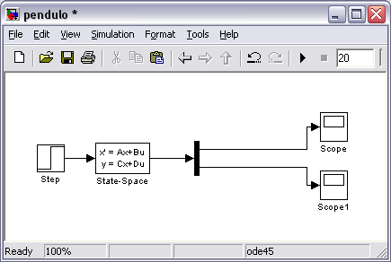

Simulação para PI/3

scope (X1)

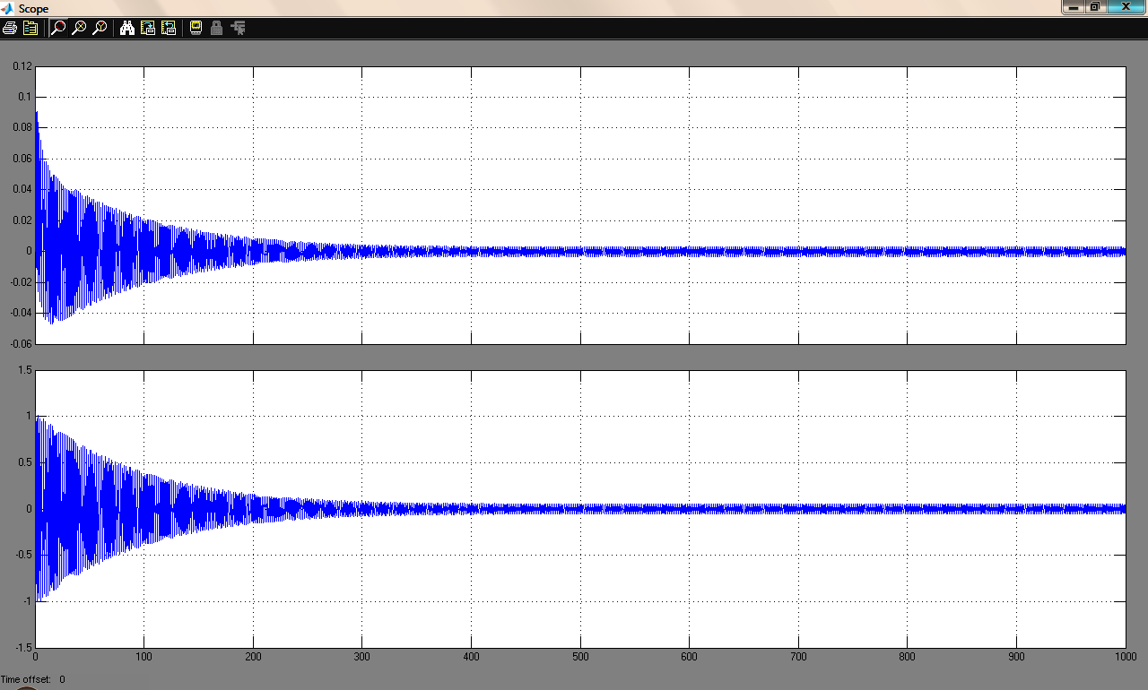
scope 1 (x2)

Simulação para PI/6

scope (X1)

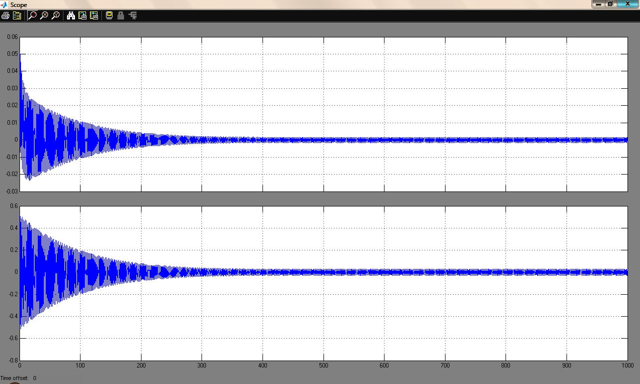
scope 1 (2)

Resultados:

Observando os gráficos podemos concluir que o pendulo fez com que o carro se deslocasse, o mais importante foi notar que q a oscilação do pendulo fez carro oscilar junto, no fim das contas o carro não se deslocou nada, mas se movimentou devido ao balançar do pendulo.

